乘车跨越新世界7大奇迹—港珠澳大桥！
澳门巴黎铁塔、威尼斯人大运河、银河灯光秀、钻石表演
香港太平山观全景、回归纪念碑、维多利亚港品质两天
包车、包住、包3餐！导游全程带领，好玩又省心！
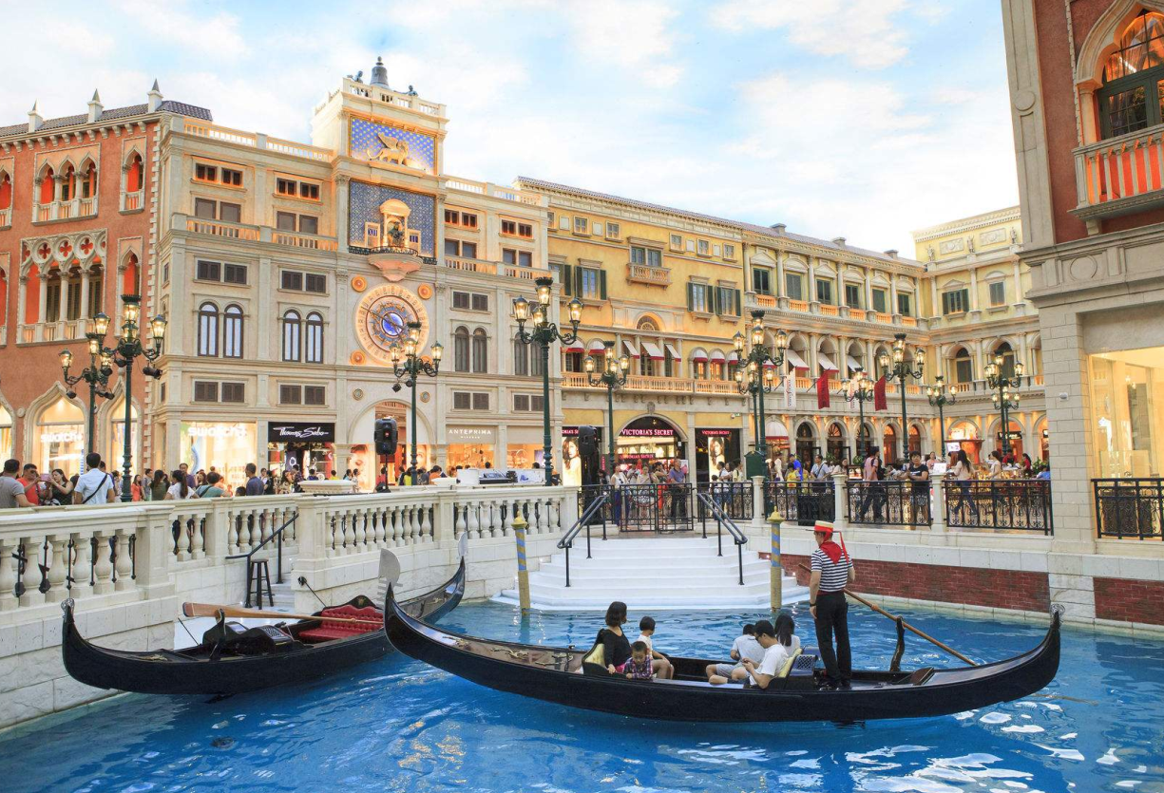
第一天：出发-澳门
前往珠海港珠澳大桥口岸,导游带领游客直奔澳门，
享用午餐后经【澳门口岸】过关澳门，过关后可远眺海上巨龙【新世界奇迹港珠澳大桥】。
澳门导游全程带领、乘专业大巴沿途经远观【澳门旅游观光塔】+具有异国风情的【望海观音】；
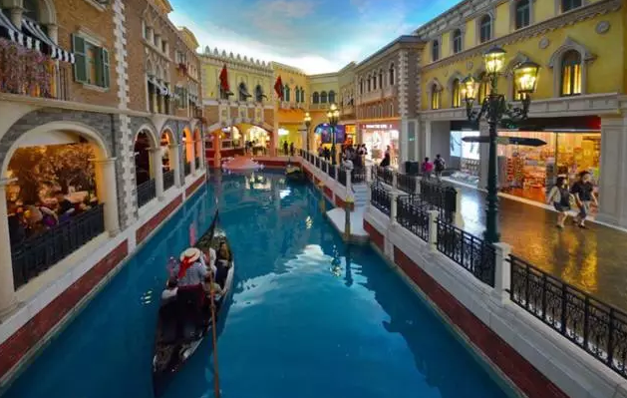
后带领可前往【巴黎铁塔】（赠送登网红巴黎铁塔7楼观景平台，赠送项目，如遇景区限流，则取消登塔）巴黎人酒店这间以巴黎为主题的综合度假村设有近3,000间酒店客房及套房、170间豪华免税商店、世界知名的餐厅、主题水上乐园及泳池、及设有1,200个座位的剧院，并提供富有互动元素及趣味的娱乐活动。与澳门巴黎铁塔尽情拍照！假装自己在巴黎！
【威尼斯人大运河】澳门最有特色的娱乐场，从外观设计、内部装潢到员工的道具服装完全仿效意大利水乡威尼斯的风格。可以在此体验贡多拉和船夫清脆的嗓音，人造的天空、人造的街道、人造的运河，让你在购物的同时充分融进欧洲水城的环境中。
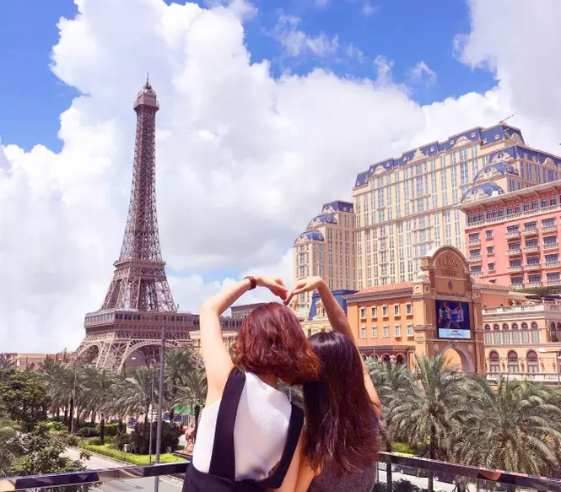
【银河娱乐场】是位于澳门银河娱乐度假酒店内的娱乐赌场，豪华新颖的五星级大型娱乐场，自开幕后便备受瞩目。集酒店、购物、美食与娱乐的综合娱乐城，宽敞的房间配合豪华瑰丽的设计、全面五星级设备，堪称极具亚洲特色的新渡假胜地。
免费观看银河【钻石灯光秀】；欣赏酒店水晶大厅【钻石表演】；整个大厅如意晶彩的闪耀,五光十色,完美无瑕,五彩斑斓，奢华得让人眼花。
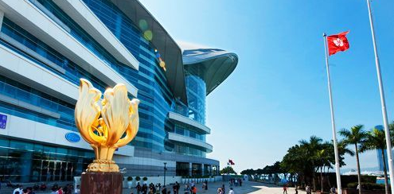
游客可在此自由畅玩国际娱乐之都、东方拉斯维加斯的各项娱乐活动,游客可前往【澳门国际免税店】、【药房】自由选购正品药品、澳门特产、畅享购物天堂的澳门完美之旅！
后指定时间返回珠海，享用晚餐。
住宿：商务型舒适酒店

第二天：港珠澳大桥—香港—返程
简单早餐后乘粤港穿梭巴士游【港珠澳大桥】: 是中国建设的跨海大桥，连接香港大屿山、澳门半岛和广东省珠海市，工程路线起自香港国际机场附近的香港口岸人工岛，向西接珠海/澳门口岸人工岛、珠海连接线，止于珠海洪湾，总长约55公里（其中珠澳口岸到香港口岸约41.6公里）。
后前往香港游览——【会展中心新翼】雄居湾仔海旁的香港会议展览中心新翼，拥有全球最大的玻璃幕墙，后往【金紫荆广场】参观，位于香港会展中心的新冀海旁，金紫荆雕像矗立于香港会议展览中心新翼海旁的博览海滨花园内。金紫荆广场位于香港会展中心旁，是为纪念香港回归祖国而设立。金紫荆广场位于香港湾仔香港会议展览中心新翼人工岛上，三面被维港包围，在维港的中心位置，与对岸的尖沙咀对峙，是观景的好地方
【太平山好望角】香港太平山海拔554米，雄踞港岛西南部，是香港岛的第一高峰，自开埠以来，它一直被视为香港的标志。好望角远眺是游客访港时必定游览的地方之一，香港的壮丽美景尽收眼底，无论是红日西沉的黄昏美景，还是璀璨迷人的夜景，都十分动人，尤其是在风和日丽的天气里，不仅可以看到【维多利亚港】两岸的美景，还可以看到九龙和新界。
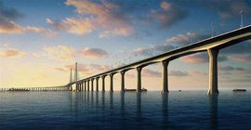
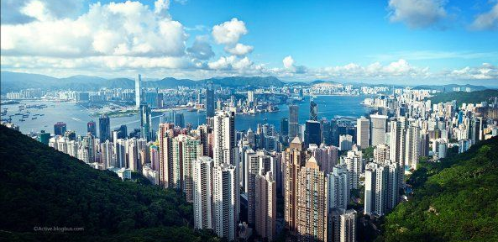
后乘车往【黃大仙】建于1945年，是香港九龙有名的胜迹之一，最著名的庙宇之一。享负盛名，无人不晓，香火鼎盛，每年农历大年初一，市民都要争头柱香。相传祠内所供奉的黄大仙是“有求必应”的，十分灵验。该祠也是香港唯一一所可以举行道教婚礼的道教庙宇。
后前往超级商场，畅享购物天堂的港澳完美之旅！

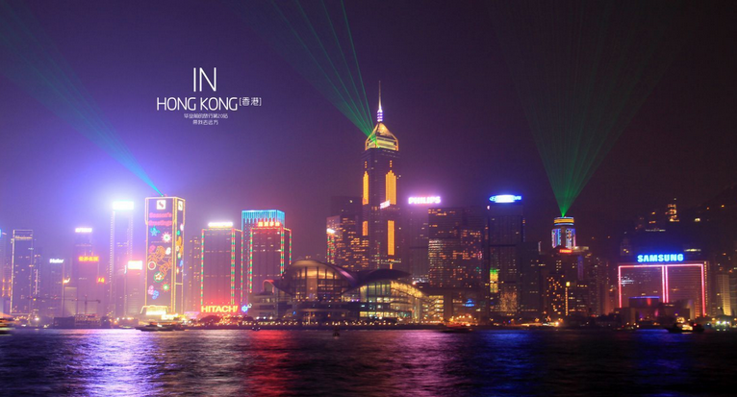
备注：游客必须持有香港、澳门有效签证！
景点门票：行程所列景点第一道大门票；
酒店住宿：一晚珠海或坦洲舒适型商务酒店住宿；
旅游保险：旅行社责任险（不含个人意外险，建议旅客报名时自愿购买）
用餐：含两正一早
导游服务：优秀导游全程服务
费用不含：行程未含内容及行程以外的私人开支
行程购物：因为香港澳门为购物天堂，因此行程内有安排商场、免税店、药房等让游客自由选购，无需听课、自由逛，不属于硬性购物店。
用车：清远至珠海、香港段、澳门段往返全程空调旅游车

